题号 | 一 | 二 | 三 | 四 | 五 | 六 | 七 | 八 | 总成绩
得分
判卷人
复核人

一、单项选择题（每小题3分,共15分）
得分

1. 微分方程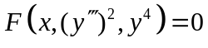的通解中含有（ B ）个独立的任意常数.
(A) 4； (B) 3； (C) 2； (D) 1.
2. 满足与三个坐标轴夹角都相等且模为的向量是（ C ）.
(A) 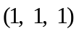； (B) 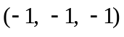；
(C) 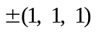； (D) 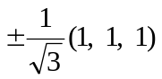.
3.下列方程中，（ D ）是椭圆抛物面方程.
(A) 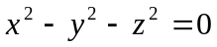； (B) 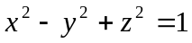；
(C) 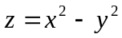； (D) 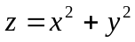.
4. 函数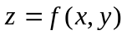的两个偏导数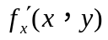及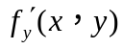在点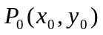处连续，是函数在点可微的（ A ）条件.
（A）充分； （B）必要； （C）充分且必要； （D）即非充分又非必要.
5.球面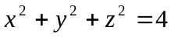在点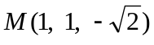处指向内侧的单位法向量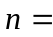（ D ）.
（A）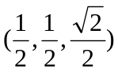； （B）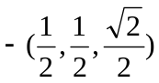； （C）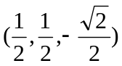； （D）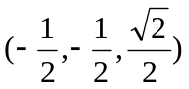.

二、填空题（每小题3分,共15分）
得分

1. 通解为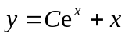的微分方程是 .
答: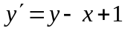（说明：此题如果得到一个二阶微分方程，则不得分）
2. 已知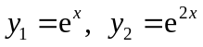是二阶常系数线性微分方程的两个解，则该微分方程的通解是 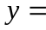 .
答: 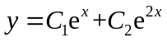（说明：满足题设条件的微分方程必为齐次方程）
3. 由面上抛物线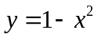绕轴旋转所形成的旋转面方程是 .
答：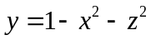
4. 函数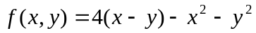的极大值点是 .
答：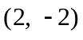
5. 函数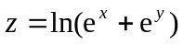在原点处沿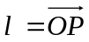（其中点的坐标是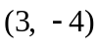）方向上的方向导数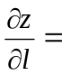 .
答：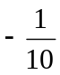

三、空间解析几何题（每小题6分,共12分）
得分

1. 求过两点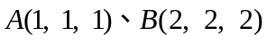，且与平面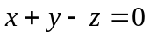垂直的平面方程.
解：取法向量，(3分)
平面方程为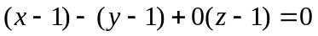，即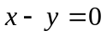. (6分)

2.过点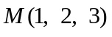，求垂直于直线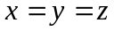且与轴相交的直线方程.
解：设所求直线方程为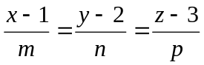，(1分) 由与已知直线垂直，有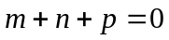①；又设与轴交点为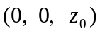，有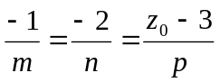②，(3分)由①、②两式得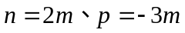，所求直线方程是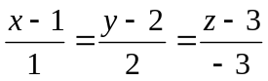.(6分)

四. 一阶微分方程计算题（每小题6分,共12分）
得分

1．求微分方程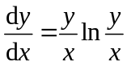的通解.
解：原方程是齐次方程，
令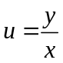，则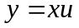，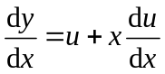，(1分)代入原方程得
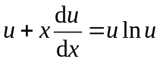，分离变量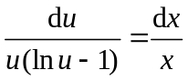，(3分)两端同时积分，有
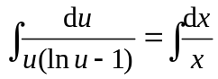，即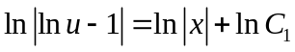，于是
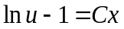，即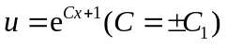，通解为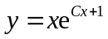.(6分)

２．若曲线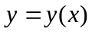过点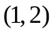,且在曲线上任一点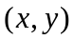处的切线在轴上截距都等于，求该曲线方程.
解：设切线上任意点坐标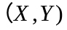，切线方程为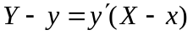，(1分)
由题意得微分方程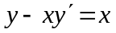，即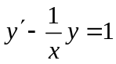，(2分)
则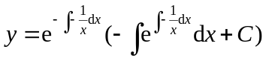
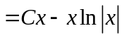.(4分)
将初始条件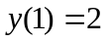代入上式，有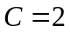.故所求曲线为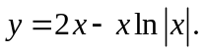(6分)

五. 二阶微分方程计算题（每小题6分,共12分）
得分

1．求微分方程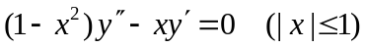的通解.
解：设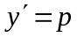，则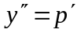，原方程变为
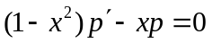，(2分)分离变量后积分得
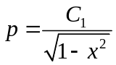，即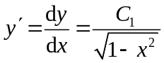(4分)
通解为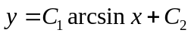.(6分)

2．求微分方程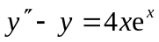满足初始条件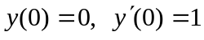的特解.
解：特征方程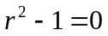，特征根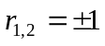，(1分)
对应齐次方程的通解为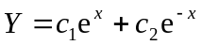，(2分)
设非齐次方程的一个特解为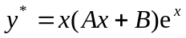，(3分)
代入原方程可以求得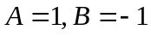，(4分)
故原方程的通解为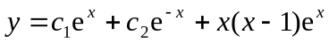，(5分)
将初始条件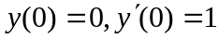代入上式，可以得到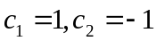，
故原方程的特解为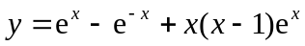.(6分)

四、定积分应用题（10分）已知由曲线，和轴所围成图形的面积为, 并且该图形绕轴旋转一周所形成的旋转体的体积为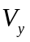,试求出和的值.
得分
解: 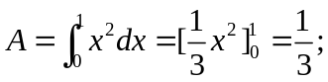 (4分)
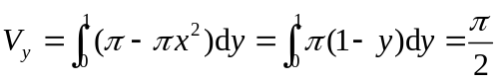. (10分)

六．多元函数微分学计算题（每小题6分,共12分）
得分

1. 设函数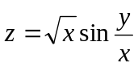，求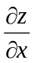及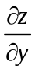.
解：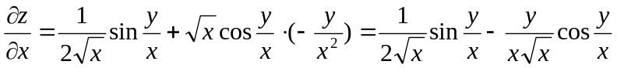；(3分)
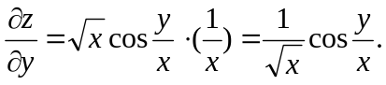(6分)
2. 设函数由方程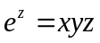确定，求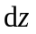.
解：方程两边对求导, 得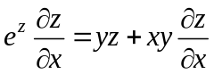, 故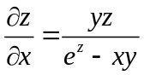,(2分)
同理, 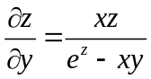.(4分)
从而, 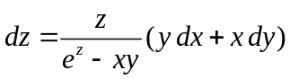.(6分)

七、多元函数微分学证明题（每小题6分,共12分）
得分

1. 设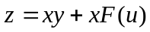，而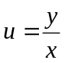，其中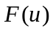可导, 证明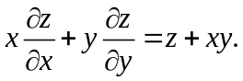
证明： 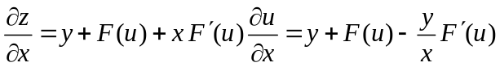,(2分)
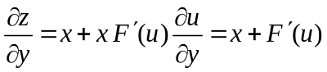,(4分)
化简得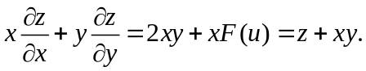(6分)

2. 设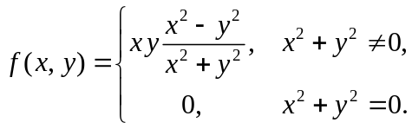 证明：在原点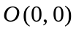处的两个二阶偏导数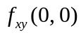和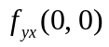都存在，但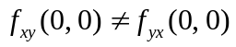.
证明：当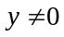时，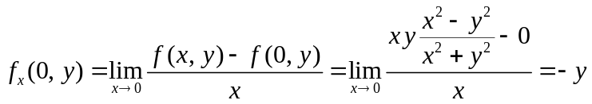,(1分) 又，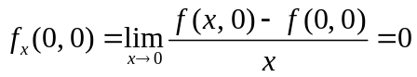， (2分)
从而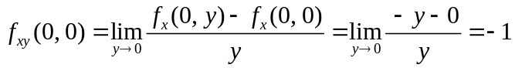.(4分)
同理, 有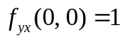.(5分)
因此和都存在,但.(6分)

